PROGRAMSKO INŽINJERSTVO - GRUPA 6

Projektna dokumentacija

Izradili:

Ferdo Vukojević

Luka Bjelica

Marin Zelenika

Mario Martić

Matej Pilekić

Mateo Mlinarević

# Sadržaj:

Contents

[Sadržaj: 2](#_Toc516617817)

[Uvod: 1](#_Toc516617818)

[**Dizajn aplikacije:** 2](#_Toc516617819)

[**Izbornik:** 2](#_Toc516617820)

[Mehanizacija: 3](#_Toc516617821)

[Index: 3](#_Toc516617822)

[Edit: 5](#_Toc516617823)

[Delete: 7](#_Toc516617824)

[Create: 7](#_Toc516617825)

# Uvod:

U ovom dokumentu zapisano je uputstvo za korištenje web aplikacije za evidentiranje podataka o:

**Ravnicama**(sa dužinom,širinom, kategorizacijom zemlje itd.)

**Radnje** (Trošak radnje,dobit, početak, kraj itd.)

**Farme** (latituda, longtituda, vlasnik farme)

**Mehanizacije** (Kategorije, vlasnik, datum kupnje, trenutna vrijednost)

**Mlijekomat** (Lokalni naziv, veličina spremnika, trošak itd.)

# **Dizajn aplikacije:**

## **Izbornik:**

Izbornik se sastoji od prvog dijela sa navedenim cijelinama to jest dijelovima aplikacije koje korisnik može pregledavati klikom na jedan od navedenih dijelova.

C:\Users\PC\Desktop\Screenshot_12.png

Slika 1.0 Izbornik aplikacije

Druga strana izbornika su dva dugmeta, jedno za login vec postojeceg korisnika, drugo registracija za onoga koji će to tek postati. Klikom na jedno od ta dva dugmeta otvara se stranica sa praznim poljima u koje se moraju unijeti određeni podaci.

C:\Users\PC\Desktop\Screenshot_13.png

Slika 1.1. Primjer drugog dijela izbornika

Kada se korisnik logira ili registrira, umjesto „login“ i „register“ u drugom dijelu izbornika stoji njegovo korisničko ime, na koje se klikom otvara padajući izbornik u kojem se nude opcije u kojima korisnik klikom na njih može provjeriti koje od tih navedenih stavki posjeduje.

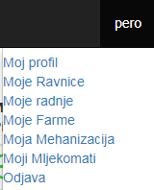

Slika 1.2. Padajući izbornik

# Mehanizacija:

## Index:

Radio: Marin Zelenika

U ovom dijelu opisati ćemo način dodavanja mehanizacije, pregledavanja i upravljanja mehanizacijom. Pod mehanizaciju smatramo strojeve koji su potrebni za obavljanje radnje na oranicama kao npr. traktor, kombajn, motokultivator itd.

Klikom na „Mehanizacija“ u izborniku otvara nam se lista svih mehanizacija koje posjeduju razni korisnici.

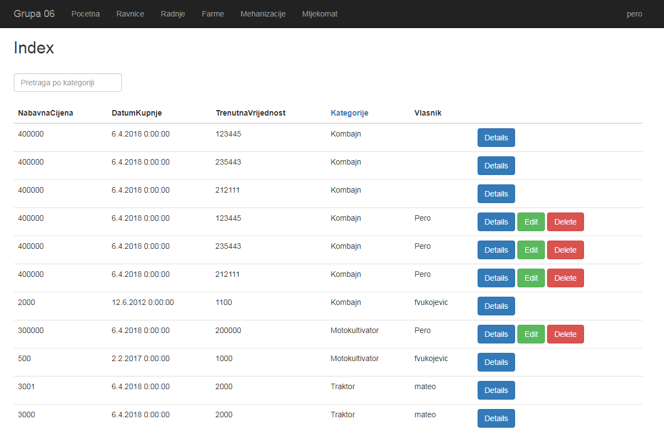

Slika 1.0. Lista mehanizacije

Kao što možemo vidjeti na prikazu iznad nalazi se lista svih mehanizacija. Korisnik može vidjeti detalje svake od njih, te uređivati ili brisati one koje posjeduje. Iznad liste, nalazi se pretraživač. Pomoću njega možemo pretražiti mehanizaciju po kategoriji. Kada korisnik počme utipkavati npr. „tra“ sortirati će se samo traktori jer njihov naziv kategorije počinje tim prefiksom.

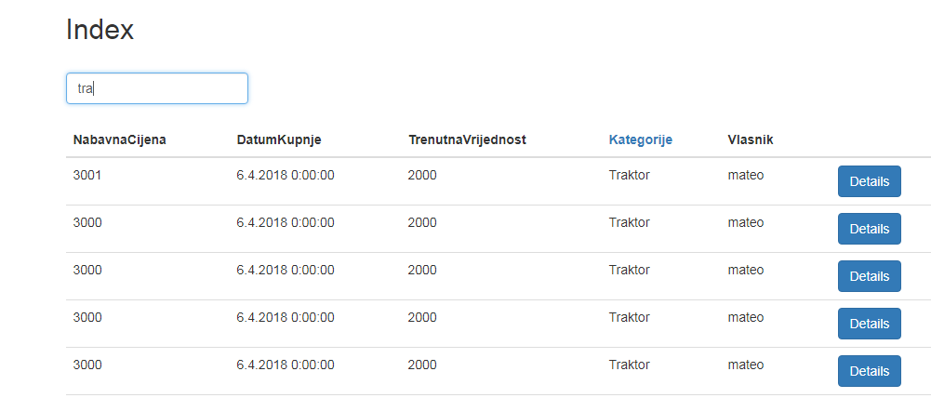

Slika 1.1. Pretraživanje po kategoriji

Klikom na „kategorije“ iznad liste kategorija u tablici koje su označene plavom bojom, kategorije mehanizacije se sortiraju abecednim redom.

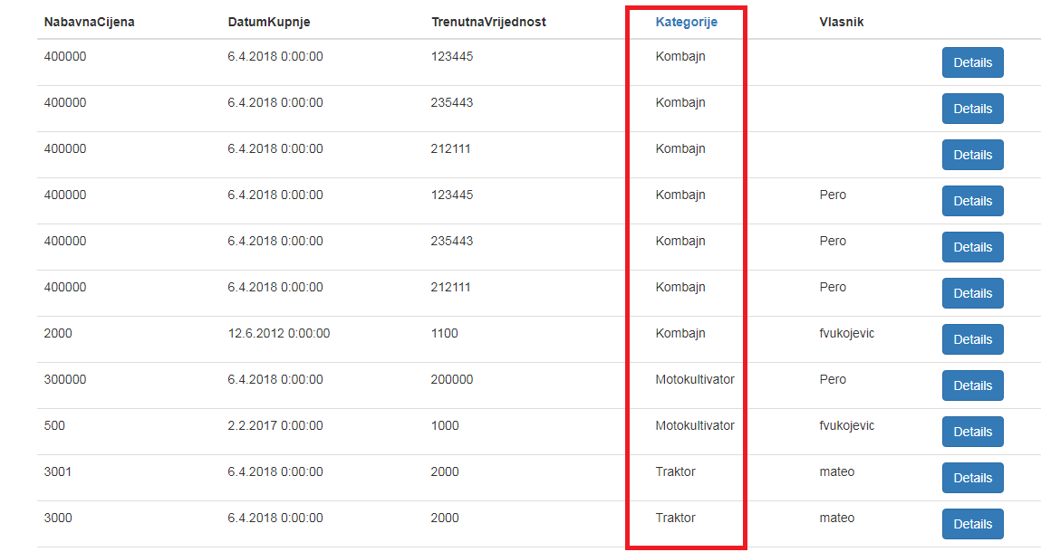

Slika 1.2. Sortiranje po abecednom redu

Klikom na plavi gumb „Details“ otvaraju se detalji mehanizacije u kojoj korisnik može provjeriti nabavnu cijenu, trenutnu vrijednost, datum kupnje, kategoriju i vlasnika. Ispod toga ima navedeno „back to list“ na koji se klikom vraća na listu mehanizacije.

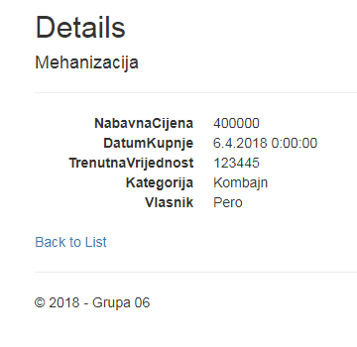

Slika 1.3. Detalji

# Edit:

Ukoliko je korisnik logiran na sustav, kraj mehanizacije koju posjeduje, uz detalje može vidjeti i gumb „edit“. Klikom na taj gumb otvara se prozor u kojem korisnik može promjeniti sve stavke vezane za njegovu mehanizaciju.

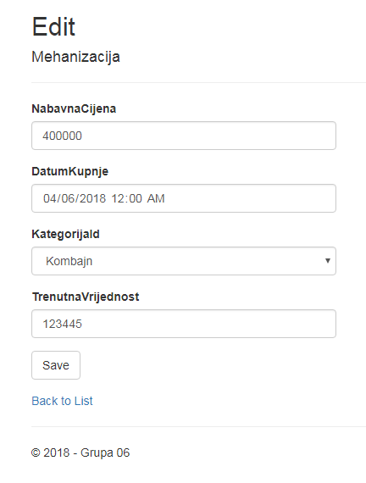

Slika 2.0. Edit

Pod stavkom „KategorijaId“ implementiran je padajući izbornik u kojem korisnik može izabrati radi li se o traktoru, motokultivatoru ili kombajnu.

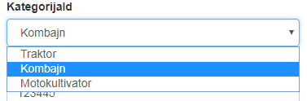

Slika 2.1. Padajući izbornik

# Delete:

Također, ukoliko je logirani korisnik vlasnik neke mehanizacije, on je može i izbrisati. Klikom na gumb „Delete“ otvara mu se prozor u kojem ga sustav pita je li siguran da želi izbrisati navedenu mehanizaciju. Ukoliko ponovno pritisne „Delete“ gumb, mehanizacija će biti trajno uklonjena, a ukoliko odustane od brisanja, klikom na „back to list“ vratiti će se na listu mehanizacija.

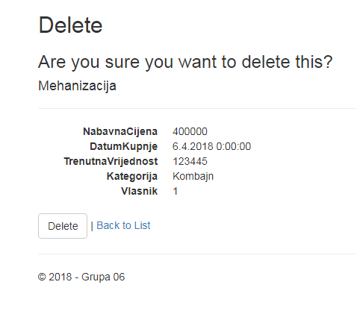

Slika 3.0. Brisanje mehanizacije

# Create:

Logirani korisnik može klikom na svoj username u desnom kutu izbornika otvoriti padajući izbornik. Klikom na „Moje mehanizacije“ otvara se lista svih mehanizacija koje taj korisnik posjeduje. U vrhu iznad te liste nalazi se link „Create new“. Klikom an taj link korisniku se otvara prozor sa praznim poljima koje je potrebno ispuniti kako bi se inicijlizirala nova mehanizacija.

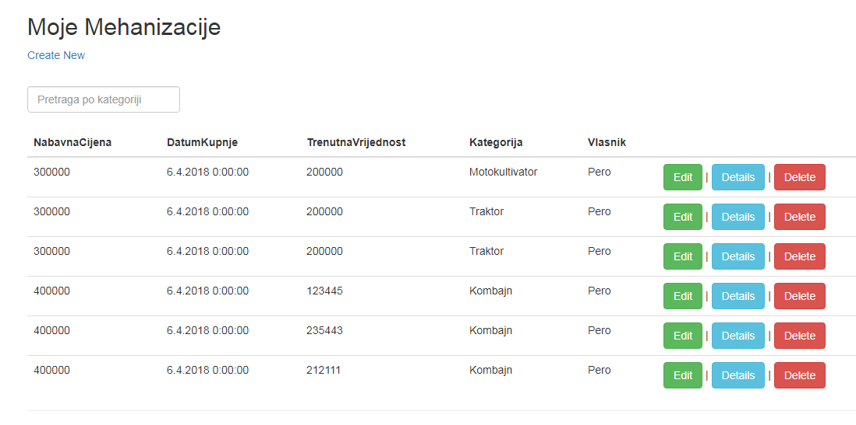

Slika 4.0. Lista korisnikovih mehanizacija

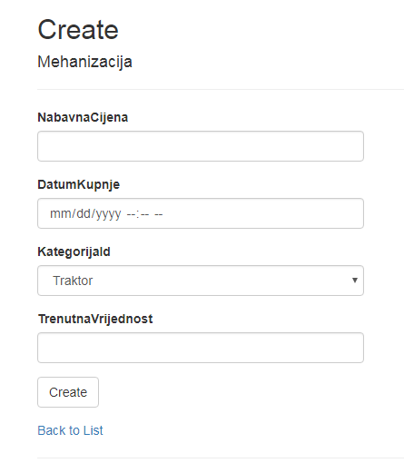

Slika 4.1.Kreiranje nove mehanizacije